９ 人事院勧告の概要

第41表 給与勧告の骨子
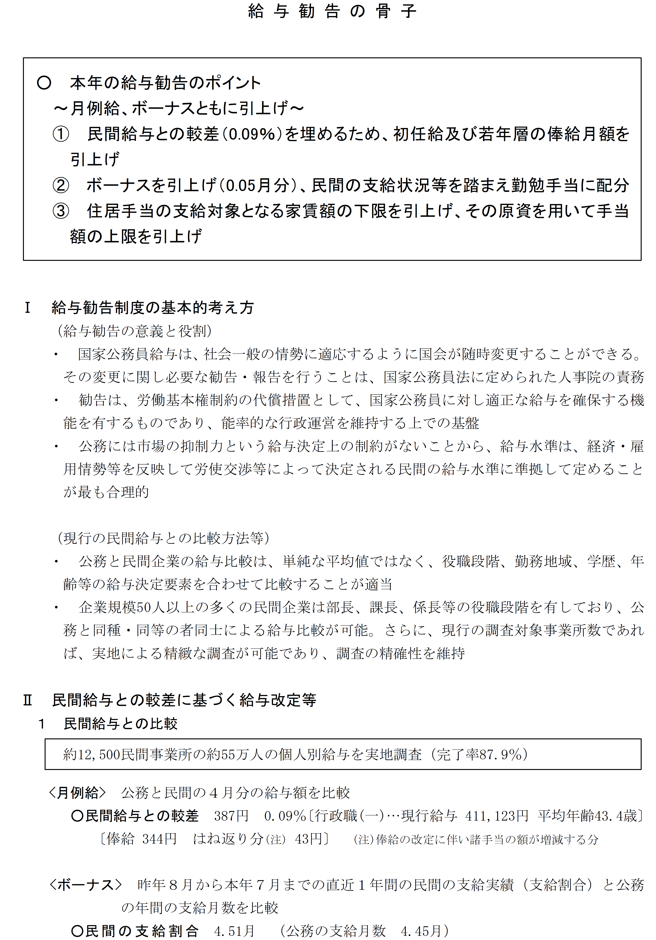

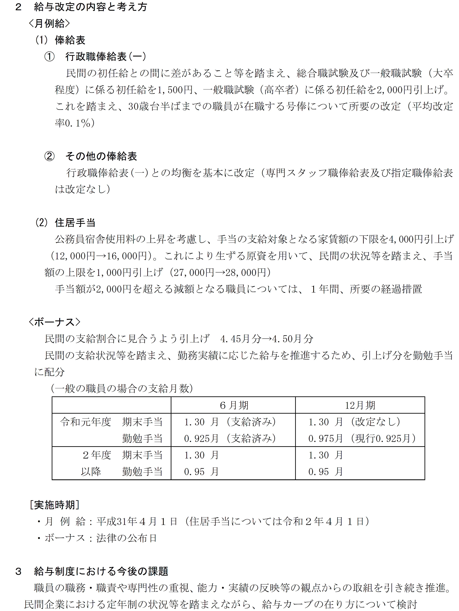

第42表 公務員人事管理に関する報告の骨子
